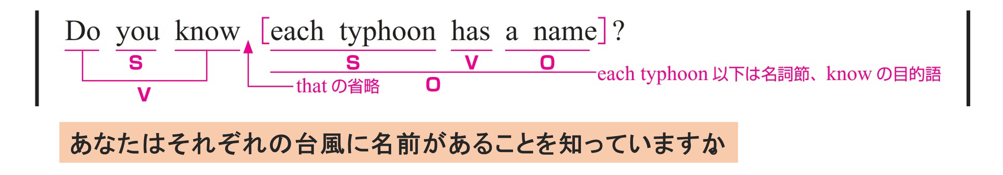
〇 you が S（主語）、 Do know が V（動詞）、 each typhoon has a name が O（目的語）です。
〇 each typhoon has a name は主語と動詞をふくむ節（名詞節）です。
each typhoon が S（主語）、 has が V（動詞）、 a name が O（目的語）です。

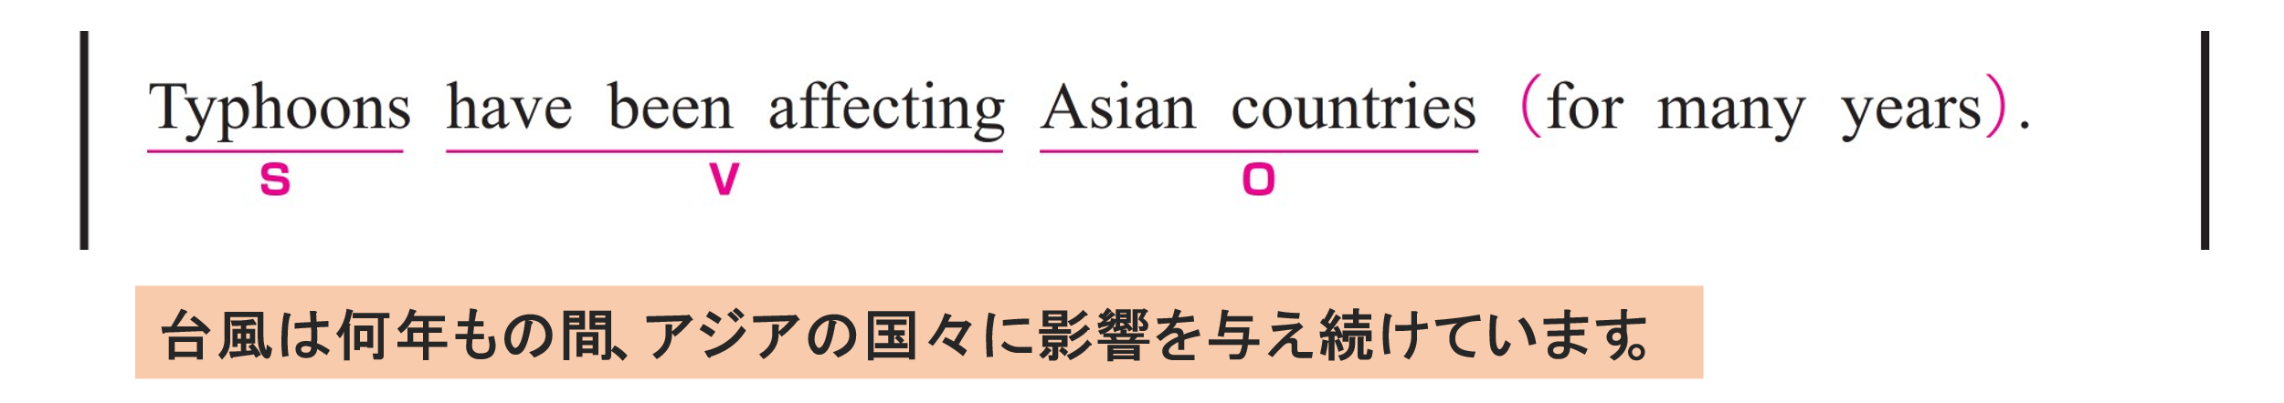
〇 Typhoons が S（主語）、 have been affecting が V（動詞）、 Asian countries が O（目的語）です。
〇 for many years は修飾語で副詞のはたらきです。
「何年もの間」という意味をもち、動詞 have been affecting の期間を説明しています。

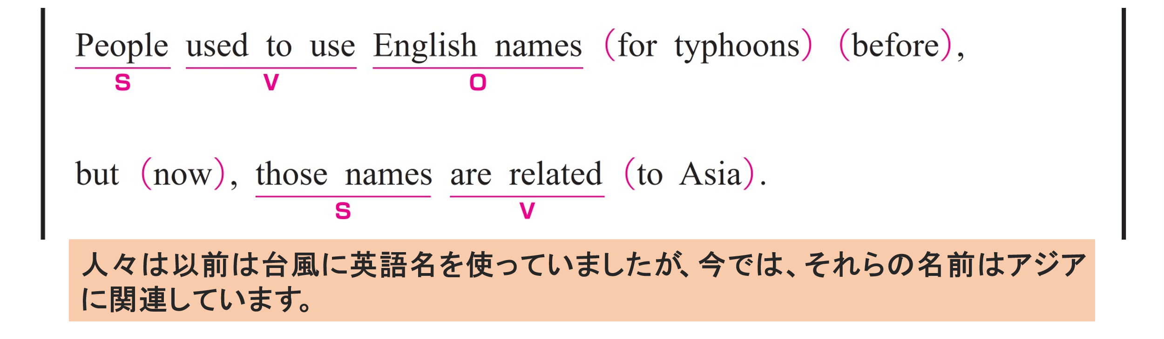
〇 この文は2つの節で構成され、but によって結ばれています。
〇 第1の節は、People が S（主語）、 used to use が V（動詞）、 English names が O（目的語）です。
〇 used to は助動詞のようにはたらき、「以前は～していた」という意味をもちます。
〇 for typhoons は修飾語で副詞のはたらきです。
「台風のための」という意味をもち、動詞 used to use の目的を説明しています。
〇 before は副詞です。「以前は」という意味をもちます。
〇 第2の節は、those names が S（主語）、 are related が V（動詞）です。
〇 to Asia は修飾語で副詞のはたらきです。
「アジアに関係している」という意味をもち、動詞 are related を説明しています。
〇 now は副詞です。「今では」という意味をもち、現在の状況を説明しています。

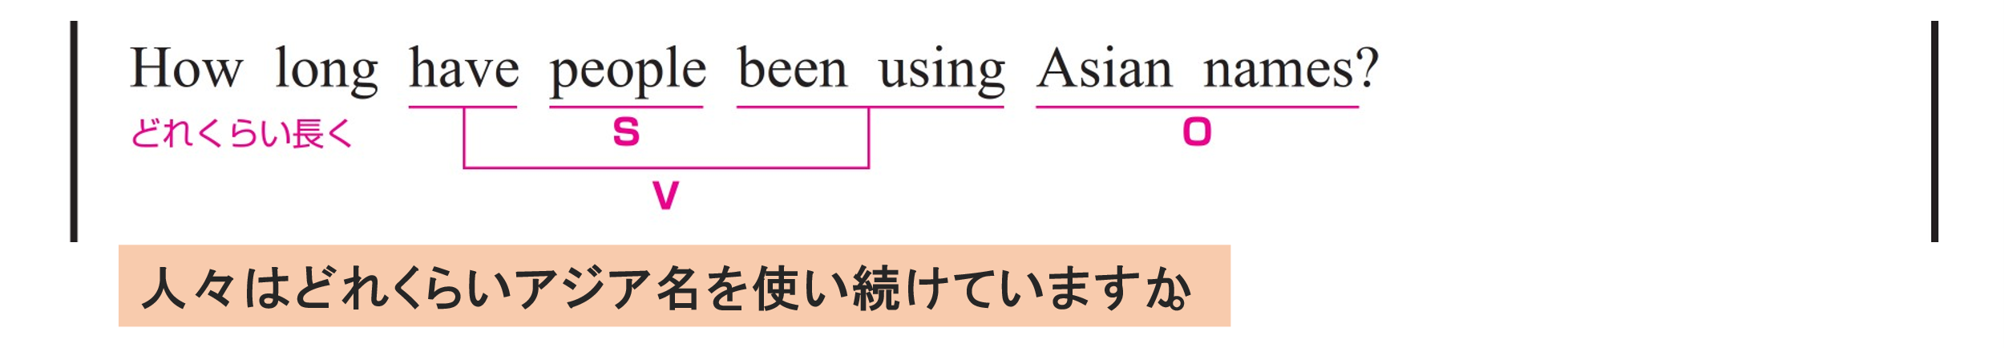
〇 people が S（主語）、 have been using が V（動詞）、 Asian names が O（目的語）です。
〇 How long は「どれくらい長く」という意味をもち、期間をたずねています。

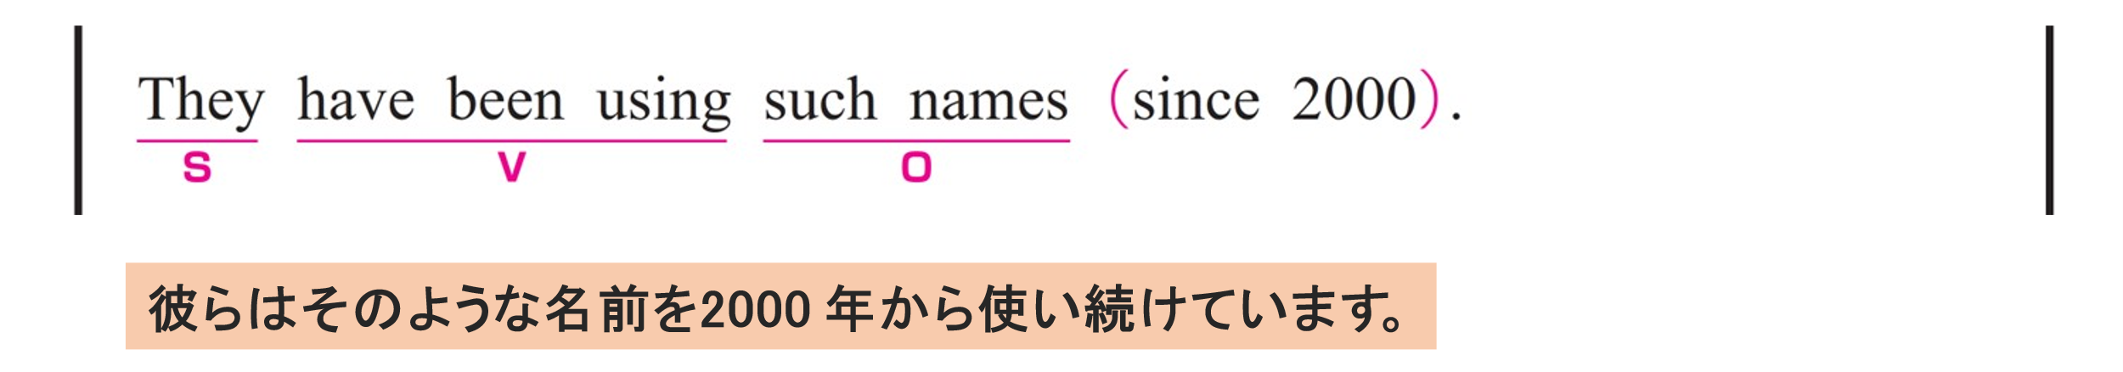
〇 They が S（主語）、 have been using が V（動詞）、 such names が O（目的語）です。
〇 since 2000 は修飾語で副詞のはたらきです。
「2000年から」という意味をもち、動詞 have been using の始点を説明しています。

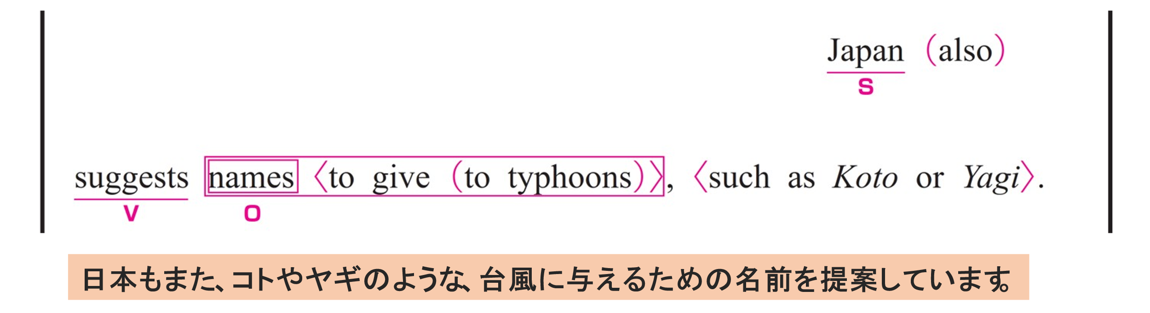
〇 Japan が S（主語）、 suggests が V（動詞）、names が O（目的語）です。
〇 to give to typhoons は修飾語で形容詞のはたらきです。
「台風に与えるための」という意味をもち、名詞 names の性質を説明しています。
さらに、to typhoons は 修飾語として副詞のはたらきをし、何に対して give するかを説明しています。
〇 such as Koto or Yagi は names を補足的に説明しています。（同格）

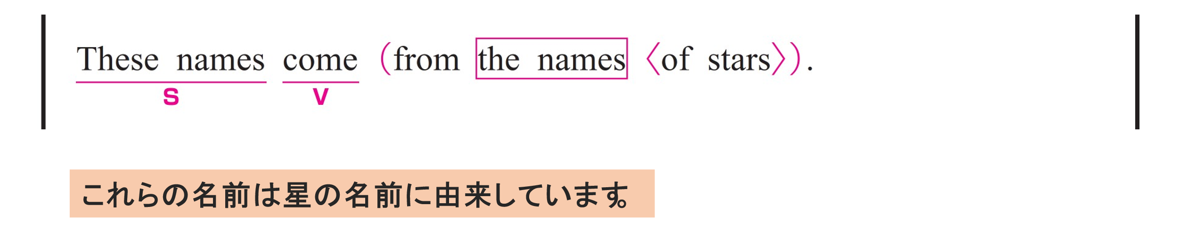
〇 These names が S（主語）、 come が V（動詞）です。
〇 from the names of stars は修飾語で副詞のはたらきです。
「星の名前から」という意味をもち、動詞 come の起源を説明しています。
さらに、of stars は 修飾語として形容詞のはたらきをし、名詞 the names を説明しています。

